.

LUNDI 13 OCTOBRE 2025

10H30

ATELIER GYM DOUCE

SALLE POLYVALENTE

(rez de chaussée)

Florine invite les participants à la salle polyvalente, pour faire des exercices de stimulation physique.



Djamel (Animateur) : en réunion



MARDI 14 OCTOBRE 2025

10H45

SALLE POLYVALENTE

(rez de chaussée)

Djamel vous propose de le rejoindre pour un quizz.
(culture générale)

14H00  SALLE POLYVALENTE  (rez de chaussée)  VELO INTERACTIF  Djamel vous propose promenade à vélo à travers  le monde.   | 14H15  LES ACACIAS  (1er étage)  Djamel vous propose une séance de relaxation avec le fauteuil de massage.  - Massage  - Aromathérapie  - Musicothérapie

MERCREDI 15 OCTOBRE 2025

10H30

ATELIER PATISSERIE

SALLE POLYVALENTE

(rez de chaussée)

Djamel attend les participants pour se mettre en appétit
en confectionnant des gâteaux.



15H00  SALLE POLYVALENTE  (rez de chaussée)  Djamel propose de le rejoindre pour la dégustation les tartes aux pommes confectionnées à l’atelier pâtisserie.   | 17H00  SALLE POLYVALENTE  Jeux  Sur grand écran  BOWLING    TENNIS    Avec Djamel

JEUDI 16 OCTOBRE 2025

10H30

SALLE POLYVALENTE

(rez de chaussée)

Djamel vous propose de le rejoindre pour une rencontre autour des jeux d’adresses.
Que vous soyez un joueur confirmé ou simple curieux,
Venez tenter votre chance, lancer, viser et surtout passez un agréable moment ensemble .



15H00  SALLE POLYVALENTE  (rez de chaussée)  Vous aimez chanter ?  Aurélie et Djamel vous proposent de les rejoindre pour un karaoké sur grand écran en fredonnant des airs d’antan.   | 17H00  SALLE POLYVALENTE  (rez de chaussée)  Jeu (WII)  QUI VEUT GAGNER  DES MILLIONS ?  SUR GRAND ECRAN  Avec Djamel  

VENDREDI 17 OCTOBRE 2025

12H00

SALLE POLYVALENTE

REPAS

Cassoulet (cuisson au feu de bois) / Bavarois passion



15H30

SALLE POLYVALENTE

SEANCE VIDEO

Djamel vous invite à venir regarder un documentaire :

Mille et une traces

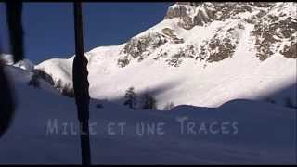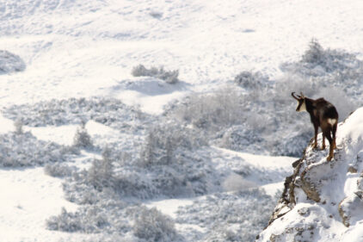

Un soir de tempête, coincés dans leur chalet, ils ouvrent leurs carnets de notes et se remémorent quelques jours de chance sur les terres du chamois, du lièvre variable, du bouquetin... et du loup imprévisible. Anne et Erik Lapied sont cinéastes de montagne.

SAMEDI 18 OCTOBRE 2025

HUMOUR



